Ngày soạn: 07/ 11/ 2024
Tiết : 21.

BÀI 8: CUỘC KHÁNG CHIẾN CHỐNG MỸ, CỨU NƯỚC (1954 – 1975) (TIẾT 3)

I. MỤC ĐÍCH, YÊU CẦU
Sau bài học này, giúp HS:
1. Về kiến thức
- Trình bày được nét khái quát về bối cảnh lịch sử, các giai đoạn phát triển chính của cuộc kháng chiến chống Mỹ, cứu nước.
-Nêu được nguyên nhân thắng lợi và phân tích ý nghĩa lịch sử của cuộc kháng chiến chống Mỹ, cứu nước.
2. Về năng lực
* Năng lực chung:
+ Năng lực tự chủ và tự học: khả năng thực hiện nhiệm vụ một cách độc lập; tự lực làm những nhiệm vụ học tập được giao trên lớp và ở nhà.
+ Năng lực giao tiếp và hợp tác: hợp tác và giao tiếp với các bạn trong các nhiệm vụ học tập.
+ Năng lực giải quyết vấn đề và sáng tạo: phát hiện được vấn đề từ các nhiệm vụ học tập và tìm cách giải quyết chúng.
*Năng lực riêng:
+ Năng lực tìm hiểu lịch sử thông qua việc sưu tầm, khai thác và sử dụng tư liệu lịch sử để tìm hiểu về cuộc kháng chiến chống Mỹ, cứu nước.
+ Năng lực nhận thức và tư duy lịch sử thông qua việc trình bày được nét khái quát về bối cảnh lịch sử, các giai đoạn phát triển chính của cuộc kháng chiến chống Mỹ, cứu nước; nêu được nguyên nhân thắng lợi của kháng chiến chống Mỹ, cứu nước; phân tích được ý nghĩa lịch sử của cuộc kháng chiến chống Mỹ, cứu nước.
3. Về phẩm chất
Yêu nước: có ý thức trân trọng, tự hào về cuộc kháng chiến chống Mỹ, cứu nước;
Trách nhiệm: tham gia vào công tác đền ơn đáp nghĩa ở địa phương và sẵn sàng tham gia đóng góp xây dựng, bảo vệ Tổ quốc.
II. THIẾT BỊ DẠY HỌC VÀ HỌC LIỆU
1. Giáo viên.
- KHBD soạn theo định hướng phát triển năng lực, phiếu học tập dành cho HS.
- Các kênh hình (phóng to).
- Máy tính, máy chiếu (nếu có).
2. Học sinh
- SGK
- Tranh ảnh, tư liệu sưu tầm liên quan đến bài học (nếu có) và dụng cụ học tập theo yêu cầu của GV.
III. TIẾN TRÌNH DẠY HỌC
HOẠT ĐỘNG 1. KHỞI ĐỘNG
a) Mục tiêu: Giúp HS
Khơi dậy hứng thú học tập cho HS, tạo không khí vui vẻ khám phá bài mới và chuyển giao nhiệm vụ học tập.
b) Nội dung:
GV: Giao nhiệm vụ cho HS
HS quan sát hình ảnh, hoạt động cá nhân để trả lời câu hỏi của GV
c) Sản phẩm: HS hoàn thành tìm hiểu kiến thức
d) Tổ chức thực hiện:
B1: Chuyển giao nhiệm vụ (GV)
GV cho HS nghe bài hát: Tiến về Sài Gòn, yêu cầu Xem video và cho biết tên hát đang được nhắc tới trong video?
A. Sài Gòn có em B. Giải phóng Sài Gòn C. Tiến về Sài Gòn
Bước 2: HS thực hiện nhiệm vụ học tập.
- HS trả lời câu hỏi.
- GV hướng dẫn, theo dõi, hỗ trợ HS nếu cần thiết
Bước 3: Báo cáo kết quả hoạt động
- GV mời đại diện HS trả lời câu hỏi.
- GV mời HS khác nhận xét, bổ sung.
B4: Kết luận, nhận định (GV)
- Nhận xét câu trả lời của HS, chốt kiến thức, chuyển dẫn vào hoạt động hình thành kiến thức mới.
- Viết tên bài, nêu mục tiêu chung của bài và dẫn vào HĐ tiếp theo.
HOẠT ĐỘNG 2. HÌNH THÀNH KIẾN THỨC MỚI
2. Các giai đoạn phát triển chính của cuộc kháng chiến chống Mỹ, cứu nước (1954 – 1975)
a. Mục tiêu- - Trình bày được nét khái quát các giai đoạn phát triển chính của cuộc kháng chiến chống Mỹ, cứu nước.
b. Nội dung: HS quan sát máy chiếu, sử dụng SGK để tìm hiểu nội dung kiến thức theo yêu cầu của GV.
c. Sản phẩm: HS hoàn thành tìm hiểu kiến thức
d. Tổ chức thực hiện
Hoạt động dạy – học | Sản phẩm dự kiến
B1: Chuyển giao nhiệm vụ (GV)  Lớp chia thành 4 nhóm: Trình bày những nét chính của cuộc kháng chiến chống Mỹ cứu nước giai đoạn 1973 - 1975  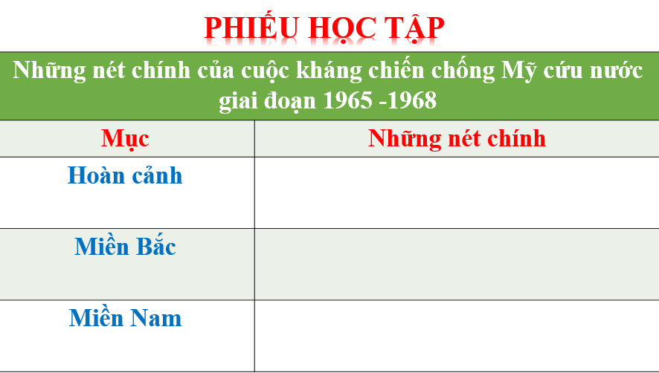  B2: Thực hiện nhiệm vụ  GV hướng dẫn HS trả lời  HS: Quan sát ngữ liệu trong SGK để trả lời câu hỏi.  - GV hướng dẫn HS đọc thông tin trong SGK.  GV cung cấp thông tin hình ảnh  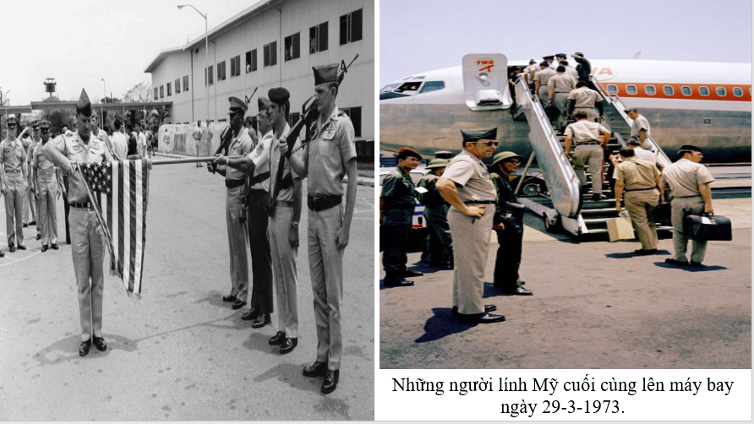  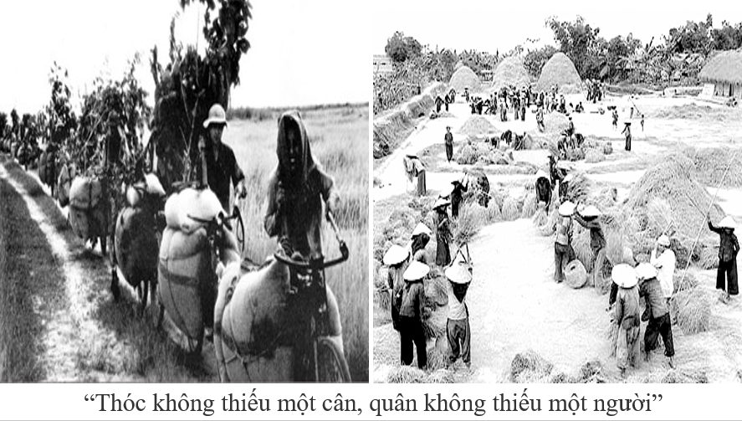  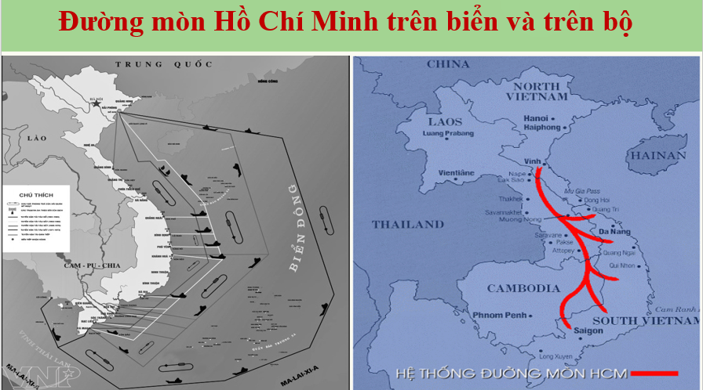  Cuối năm 1974, đầu năm 1975, quân dân miền Nam mở chiến dịch Đường 14 – Phước Long. Chiến thắng Phước Long (01 - 1975) cho thấy sự lớn mạnh và khả năng thắng lớn của quân Giải phóng, sự suy yếu và bất lực của quân đội Sài Gòn, khả năng can thiệp trở lại bằng quân sự của Mỹ là rất hạn chế.  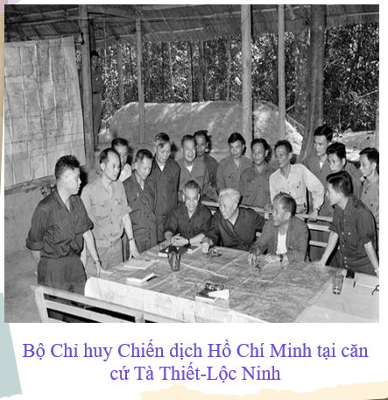  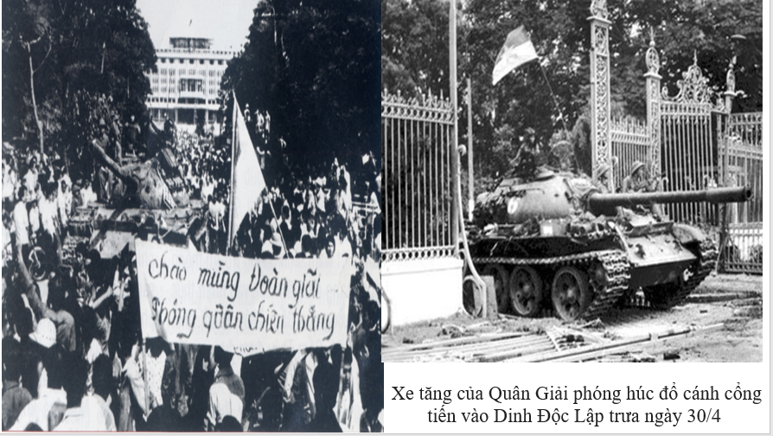  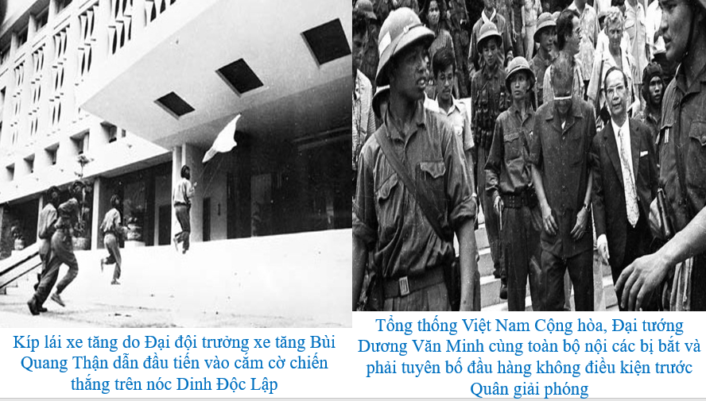  B3: Báo cáo kết quả hoạt động.  GV yêu cầu HS trả lời.  HS trả lời câu hỏi của GV.  B4: Kết luận, nhận định (GV)  GV bổ sung phần phân tích nhận xét, đánh giá, kết quả thực hiện nhiệm vụ học tập của học sinh. Chính xác hóa các kiến thức đã hình thành cho học sinh. | 2. Các giai đoạn phát triển chính của cuộc kháng chiến chống Mỹ, cứu nước (1954 – 1975)  e. Giai đoạn 1973 -1975  * Hoàn cảnh  - Sau khi Hiệp định Pa-ri năm 1973, Mỹ phải rút hết quân về nước.  * Miền Bắc  - Nhân dân miền Bắc bắt tay khắc phục hậu quả chiến tranh, khôi phục và phát triển kinh tế – xã hội, ra sức chi viện cho miền Nam.  * Miền Nam  - Mỹ vẫn giữ lại hơn 2 vạn “cố vấn” quân sự, tiếp tục viện trợ quân sự, kinh tế cho chính quyền Sài Gòn. Chính quyền Sài Gòn ngang nhiên phá hoại Hiệp định Pa-ri..  - Tháng 7 – 1973, Hội nghị Ban Chấp hành Trung ương Đảng lần thứ 21 nhấn mạnh: Trong bất cứ tình hình nào cũng phải tiếp tục con đường bạo lực cách mạng, phải nắm vững chiến lược tiến công, kiên quyết đấu tranh trên ba mặt trận: quân sự, chính trị, ngoại giao.  - Từ tháng 3 – 1975, quân dân miền Nam mở cuộc Tổng tiến công và nổi dậy Xuân 1975, trải qua ba chiến dịch lớn: chiến dịch Tây Nguyên, chiến dịch Huế - Đà Nẵng và chiến dịch giải phóng Sài Gòn – Gia Định (Chiến dịch Hồ Chí Minh).  - 11 giờ 30 phút ngày 30 – 4, lá cờ cách mạng tung bay trên nóc Dinh Độc Lập, báo hiệu sự toàn thắng của Chiến dịch Hồ Chí Minh lịch sử, kết thúc cuộc kháng chiến chống Mỹ, cứu nước.

3. Nguyên nhân thắng lợi và ý nghĩa lịch sử của cuộc kháng chiến chống Mỹ, cứu nước (1954 – 1975)
a. Mục tiêu -Nêu được nguyên nhân thắng lợi và phân tích ý nghĩa lịch sử của cuộc kháng chiến chống Mỹ, cứu nước.
b. Nội dung: HS quan sát máy chiếu, sử dụng SGK để tìm hiểu nội dung kiến thức theo yêu cầu của GV.
c. Sản phẩm: HS hoàn thành tìm hiểu kiến thức
d. Tổ chức thực hiện
Hoạt động dạy – học | Sản phẩm dự kiến
B1: Chuyển giao nhiệm vụ (GV)  Lớp chia thành 4, xem video nhóm hoàn thành nhiệm vụ học tập sau  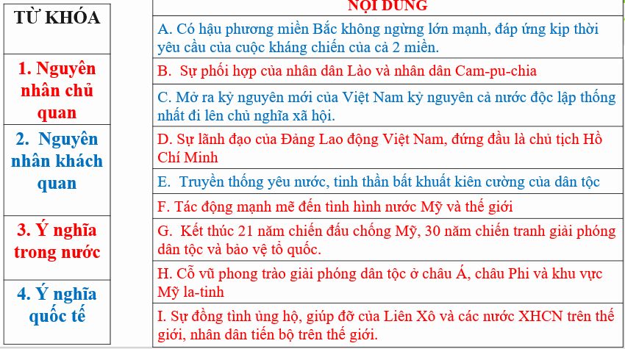  B2: Thực hiện nhiệm vụ  GV hướng dẫn HS trả lời  HS: Quan sát ngữ liệu trong SGK để trả lời câu hỏi.  - GV hướng dẫn HS đọc thông tin trong SGK.  GV cung cấp thông tin hình ảnh  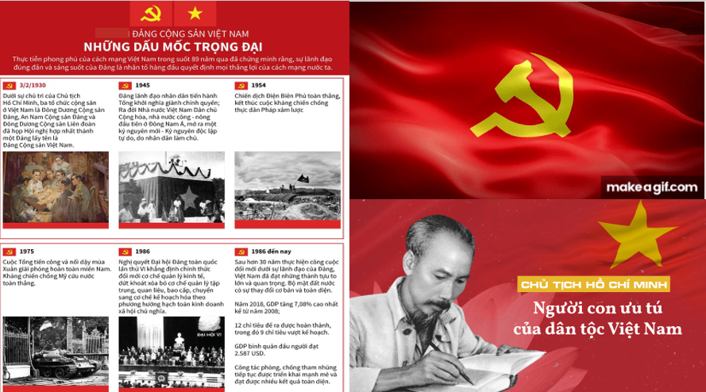  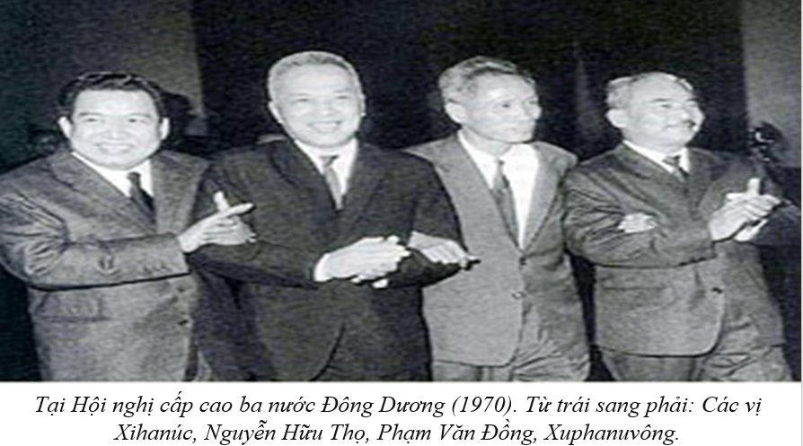  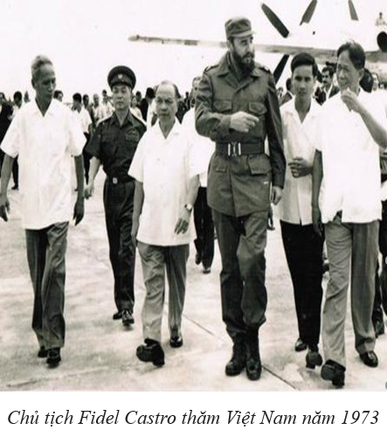NHỮNG CÂU NÓI NỔI TIẾNG  Vì Việt Nam, chúng ta sẵn sàng hiến dâng đến cả máu của chính mình”  “Việt Nam chiến đấu không phải vì Việt Nam mà còn vì Cuba, vì nhân dân bị áp bức trên toàn thế giới”  “Đáng tiếc là chúng ta – những người Cuba – không có đủ đường sữa để gửi cho nhân dân Việt Nam, chứ nếu có, không những đường sữa mà cả máu chúng ta cũng sẵn sàng hiến dâng cho nhân dân Việt Nam.”  B3: Báo cáo kết quả hoạt động.  GV yêu cầu HS trả lời.  HS trả lời câu hỏi của GV.  Sản phẩm dự kiến  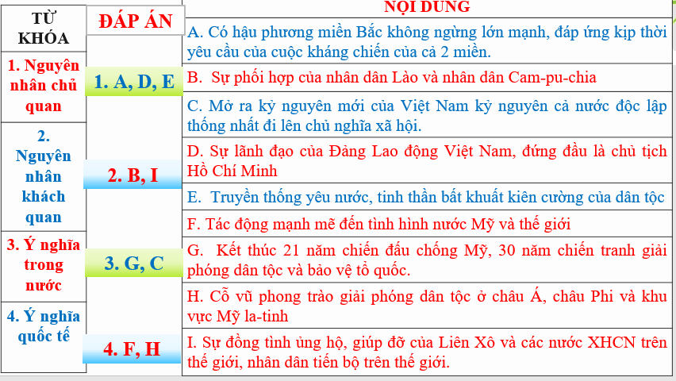  B4: Kết luận, nhận định (GV)  GV bổ sung phần phân tích nhận xét, đánh giá, kết quả thực hiện nhiệm vụ học tập của học sinh. Chính xác hóa các kiến thức đã hình thành cho học sinh. | 3. Nguyên nhân thắng lợi và ý nghĩa lịch sử của cuộc kháng chiến chống Mỹ, cứu nước (1954 – 1975)  a. Nguyên nhân thắng lợi  – Sự lãnh đạo sáng suốt của Đảng, đứng đầu là Chủ tịch Hồ Chí Minh với đường lối chính trị, quân sự độc lập, tự chủ, đúng đắn, sáng tạo.  – Nhân dân Việt Nam giàu lòng yêu nước, đoàn kết, lao động cần cù, chiến đấu dũng cảm tạo nên sức mạnh để chiến thắng.  – Hậu phương miền Bắc không ngừng lớn mạnh, đáp ứng kịp thời các yêu cầu của cuộc chiến đấu ở hai miền.  – Sự phối hợp chiến đấu, đoàn kết giúp đỡ nhau chống kẻ thù chung của nhân dân ba nước Đông Dương; sự đồng tình, ủng hộ và giúp đỡ to lớn của các lực lượng hoà bình, dân chủ trên thế giới.  b. Ý nghĩa lịch sử  – Đối với Việt Nam:  + Đã kết thúc 21 năm chiến đấu chống đế quốc Mỹ xâm lược, 30 năm chiến tranh cách mạng; chấm dứt ách thống trị của chủ nghĩa đế quốc trên đất nước Việt Nam.  + Đã kết thúc thắng lợi cuộc cách mạng dân tộc dân chủ nhân dân trên phạm vi cả nước; mở ra kỉ nguyên cả nước hoà bình, độc lập, thống nhất, đi lên chủ nghĩa xã hội.  – Đối với quốc tế:  + Góp phần làm sụp đổ chủ nghĩa thực dân mới trên thế giới.  + Cổ vũ phong trào giải phóng dân tộc và cuộc đấu tranh vì hoà bình, dân chủ và chủ nghĩa xã hội của nhân dân thế giới.

HOẠT ĐỘNG 3. LUYỆN TẬP
a) Mục tiêu: Vận dụng kiến thức của bài học vào việc làm bài tập cụ thể.
b) Nội dung: HS suy nghĩ cá nhân trả lời câu hỏi của GV
c) Sản phẩm: Câu trả lời đúng của HS
d) Tổ chức thực hiện
B1: Chuyển giao nhiệm vụ:
GV mời HS tham gia trò chơi: Đường lên đỉnh Olymoia
GV chia lớp làm 4 đội chơi, đội nào trả lời đúng và nhanh nhất sẽ giành chiến thắng
Câu 1. Kế hoạch giải phóng miền Nam được Bộ Chính trị Trung ương Đảng đề ra trong 2 năm, đó là 2 năm nào?
A. 1972 và 1973 B. 1973 và 1974 C. 1974 và 1975 D. 1975 và 1976
Câu 2. Cuộc tổng tiến công và nổi dậy Xuân 1975 kết thúc bằng chiến dịch nào sau đây?
A. Chiến dịch Tây nguyên. B. Chiến dịch Huế - Đà Nẵng
C. Chiến dịch Nam Lào D. Chiến dịch Hồ Chí Minh
Câu 3. Nguyên nhân nào có tính chất quyết định đưa tới thắng lợi của cuộc kháng chiến chồng Mĩ cứu nước?
A. Nhân dân ta có truyền thống yêu nước nồng nàn.
B. Sự lãnh đạo đúng đắn và sáng suốt của Đảng
C. Có hậu phương vững chắc ở miền Bắc xã hội chủ nghĩa
D. Sự giúp đỡ của nhà nước xã hội chủ nghĩa, tinh thần đoàn kết của nhân dân ba nước Đông Dương.
Câu 4. Ai là Tổng thống cuối cùng của Chính quyền Sài Gòn ?
A. Nguyễn Vãn Thiệu. B. Nguyễn Cao Kì. C. Trần Văn Hương. D. Dương Văn Minh.
Câu 5. Phương châm tác chiến trong các chiến dịch giải phóng hoàn toàn miền Nam được Bộ chính trị Trung ương xác định là
A. Đánh nhanh, thắng nhanh. B. Đánh chắc, tiến chắc.
C. Thần tốc, táo bạo, bất ngờ, chắc thắng. D. Lâu dài đánh chắc, tiến chắc.
B2: Thực hiện nhiệm vụ
- HS xác định yêu cầu của GV
- GV hướng dẫn cho HS trả lời câu hỏi
B3: Báo cáo kết quả hoạt động
- GV yêu cầu HS trả lời câu hỏi.
- HS trình bày, theo dõi, nhận xét, đánh giá và bổ sung cho bài của bạn (nếu cần)
Sản phẩm dự kiến
CH | 1 | 2 | 3 | 4 | 5
ĐA | D | D | B | D | C
B4: Kết luận, nhận định: GV nhận xét bài làm của HS.
HOẠT ĐỘNG 4. VẬN DỤNG
a) Mục tiêu: Củng cố và mở rộng kiến thức nội dung của bài học cho HS
b) Nội dung: GV giao nhiệm vụ, HS thực hiện nhiệm vụ.
c) Sản phẩm: Bài làm của HS.
d) Tổ chức thực hiện
B1: Chuyển giao nhiệm vụ: (GV giao bài tập)
Bài tập:
Viết một đoạn văn ngắn (khoảng 200 chữ) về chiến thắng lịch sử 30/4/1975 với chủ đề: “Giá trị của hòa bình trong chiến thắng quân sự ngày 30/4/1975 tại Sài Gòn”.
B2: Thực hiện nhiệm vụ
- GV hướng dẫn các em tìm hiểu yêu cầu của đề.
- HS đọc và xác định yêu cầu của bài tập.
B3: Báo cáo kết quả hoạt động
- GV hướng dẫn các em cách nộp sản phẩm cho GV sau khi hoàn thành.
- HS làm bài tập ra giấy và nộp lại cho GV theo hướng dẫn.
B4: Kết luận, nhận định (GV)
- Nhận xét ý thức làm bài của HS, nhắc nhở những HS không nộp bài hoặc nộp bài không đúng qui định (nếu có).
- Dặn dò HS những nội dung cần học ở nhà và chuẩn bị cho bài học sau.
******************************

